ТЕМА 4. Методи обґрунтування управлінських рішень.

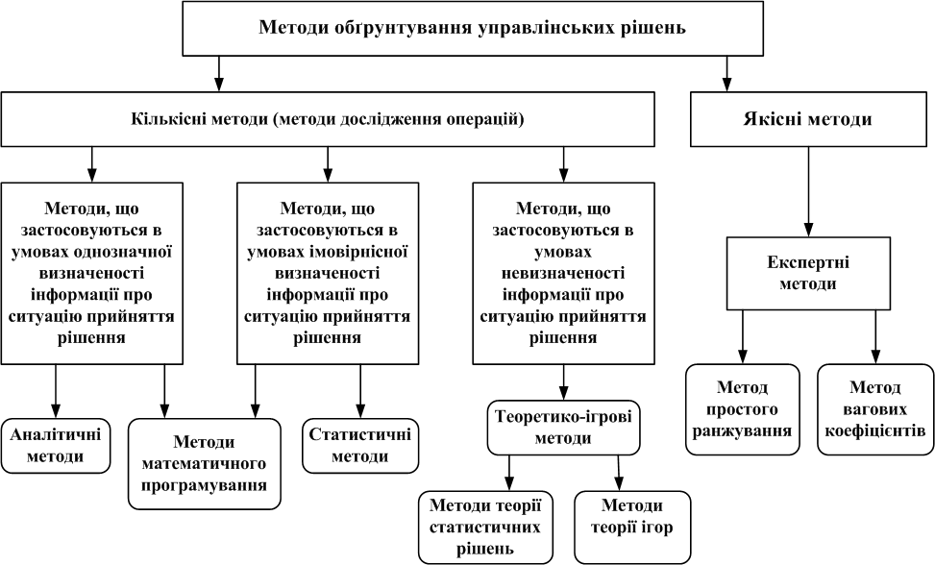

Рис. 4.1. Класифікація методів обґрунтування управлінських рішень

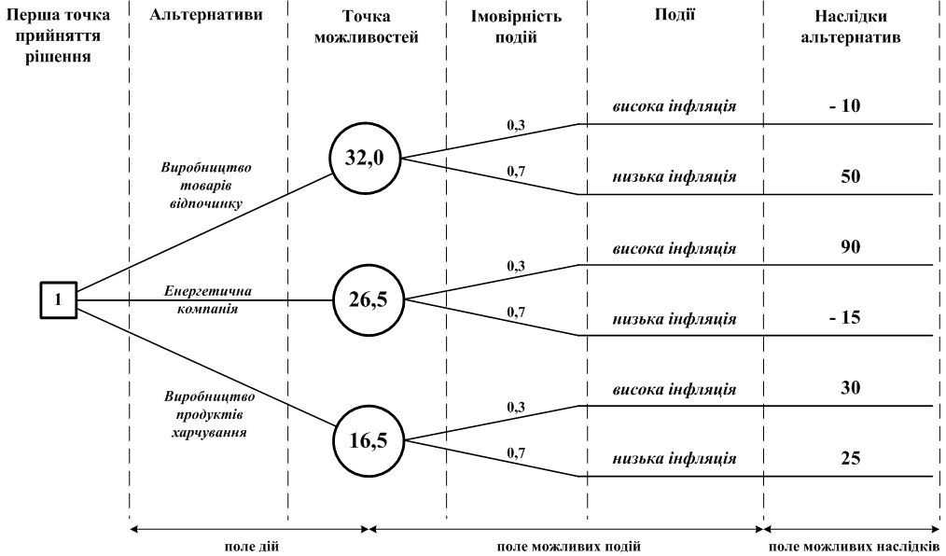

Рис. 4.2. Графік "дерева рішення" у задачі інвестування коштів фірми

Таблиця 4.1
Критерії теорії статистичних рішень

